**无锡物联网产业研究院**

江苏省无锡市

震泽路18号

国家软件园双子座A座

电话：86-0510-81156666

传真：86-0510-81156688

感知网络

网络通信协议-NWK层

**V1.1**

**授权表**

|  |  |  |  |
| --- | --- | --- | --- |
| **姓名** | **岗位** | **部门** | **签名** |
|  |  |  |  |
|  |  |  |  |
|  |  |  |  |

**工作分配表**

|  |  |  |
| --- | --- | --- |
| **姓名** | **岗位** | **部门** |
|  |  |  |
|  |  |  |
|  |  |  |

**版本历史**

|  |  |  |  |  |
| --- | --- | --- | --- | --- |
| **版本** | **完成日期** | **作者** | **参与者** | **备注** |
| 1.0 | 2015-04-15 | 黄河清 |  | NWK层定稿 |
| 1.1 | 2015-07-07 | 程刚 |  | 增加nwk寻路，端到端ack，qos分级，路由表增加跳数属性 |
|  |  |  |  |  |

**目录**

1 文档说明 5

1.1 目的 5

1.2 适用范围 5

1.3 定义和缩略语 5

1.4 参考 6

2 产品概述 7

2.1 项目背景 7

2.2 网络通信技术需求 7

3 网络概述 8

3.1 设备类型及网络拓扑 8

3.2 地址配置 9

3.3 协议栈架构 10

4 网络建立 11

4.1 设备入网 11

4.1.1 入网流程 11

4.1.2 入网交互帧设置 12

4.2 簇建立 12

5 骨干网络路由 12

5.1 路由建立 13

5.1.1 上下行路由建立 13

5.1.2 MESH路由建立 13

5.2 路由维护 13

5.3 路由表建立与维护 14

6 网络维护 14

6.1 心跳机制 14

6.2 查询机制 15

7 数据融合 15

**表格目录**

**表格1‑1：定义** 5

**表格1‑2：缩写** 5

**表格1‑3：参考文档** 6

**表格4‑1：骨干设备簇成员表** 12

**表格5‑1：骨干设备邻居表** 14

**表格5‑2：路由表** 14

**图表目录**

**图表3‑1 网络拓扑图** 8

**图表3‑2 软件协议栈架构** 10

**图表4‑1 网络建立流程** 11

# 文档说明

## 目的

本文档制定具备通用性的网络通信协议，可通过不同协议参数配置集，满足感知网络不同应用系统的需求。

## 适用范围

本文档制定的网络通信协议适用于具备汇聚型数据特征的网络系统，可满足此类系统的网络组建、维护及数据传输等功能需求，结合不同的协议参数配置集，同时可满足不同应用对网络传输的各项性能需求。

## 定义和缩略语

**表格1‑1：定义**

|  |  |
| --- | --- |
| **条款** | **描述** |
| 父设备 | 网络中，建立关联的上级设备 |
| 子设备 | 网络中，建立关联的下级设备 |
|  |  |
|  |  |

**表格1‑2：缩写**

|  |  |
| --- | --- |
| **缩写** | **描述** |
| PHY | Physical, 物理层 |
| MAC | Medium Access Control, 介质访问控制 |
| NWK | Network, 网络层 |
| APP | Application, 应用层 |
| PIB | PAN Information Bank, PAN信息库 |
|  |  |
|  |  |

## 参考

**表格1‑3：参考文档**

|  |  |
| --- | --- |
| **参考文档** | **描述** |
| 通用设备ID配置规范-v1.1 | 设备ID命名及映射规范 |
| 感知网络-网络通信协议帧格式定义 | 定义感知网络通信协议中协议栈各层的帧格式规范及可配置参数集 |
|  |  |
|  |  |
|  |  |

# 产品概述

## 项目背景

感知网络项目提供包括共性模块、通信设备和接入网关的系统平台，可加载不同上层应用，从而支持不同物联网应用的需求。

系统旨在提供传统应用及检测设备的物联网化，提供灵活可配置的无线通信组网技术支持，提供将前端传感器、控制器、RFID标签、便携终端等构成前端自组织网络，实现数据采集、设备管理等功能，支持前端设备间的直接互动，并提供故障检测、设备管理、内嵌定位与自定位能力。

网络通信协议方案中，共性模块、通信设备和接入网关统一为定义：终端设备、骨干设备和网络管理设备。

## 网络通信技术需求

* 支持设备自组网，提供设备入网注册鉴权机制。
* 支持周期性常态数据采集、以及突发报警数据上报业务需求。
* 通信信道可配置。
* 支持单播和广播通信。
* 设备状态（通信质量、电量等）信息上报。
* 系统参数可下行配置。
* 数据多跳传输，骨干树深度不超过8级，传输延时可根据应用需求进行配置。
* 提供数据重传、时隙分配等机制，保障可靠数据传输。
* 支持网络动态拓扑，设备故障自修复。

# 网络概述

## 设备类型及网络拓扑

* **设备类型**
  + 网络管理设备
    - 管理网络组建、维护，及网络内设备通信。
  + 骨干设备
    - 转发数据，扩展网络规模。
  + 终端设备
    - 收集数据，感知终端。

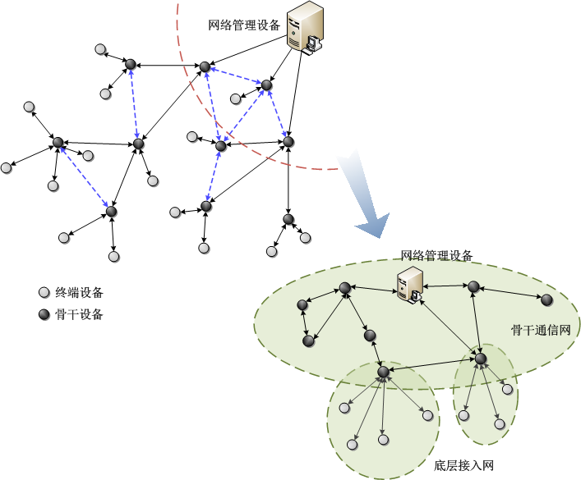

**图表3‑1 网络拓扑图**

* **网络拓扑**
  + “骨干通信网 + 底层接入网”的层级拓扑。
  + 根据应用需求，网络可配置为由不同规模的骨干通信网和底层接入网组成。
* **通信规则**
  + 骨干设备构成mesh网络，通信范围内的任意骨干设备可相互通信。
  + 终端设备星型接入骨干设备，形成簇。
  + 终端设备只能与所接入的骨干设备直接通信。
* **设备级别**
  + 所有设备分为3级：

网络管理设备 —> 骨干设备 —> 终端设备

* + 设备距离网络管理设备的最小跳数为设备深度*macDeviceDepth*。
    - 网络管理设备的*macDeviceDepth* = 1
    - 骨干设备的*macDeviceDepth* ≤ *macMaxHopNum*
    - 终端设备的*macDeviceDepth* ≤ *macMaxHopNum* + 1

## 地址配置

* **标识类型**
  + 设备出厂ID
  + 设备全局唯一标识64bits NUI
  + 设备网内通信短地址16bits Addr.
* **映射规则**
  + 设备出厂设备ID映射为64bits NUI
    - 根据应用和设备，提供定制化映射方案（本文档不提供）。
    - 映射基本原则
      * 不同类型的设备，应映射为不同范围内的NUI。
  + 64bits NUI映射为网内通信短地址16bits Addr.
    - 网络组建完成后，设备通信使用短地址16bits Addr.。
    - 骨干设备的16bits Addr.由网络管理设备分配，前8bits作为簇ID，保证网内唯一，后8bits默认为0x00。
    - 终端设备的16bits Addr由网络管理设备分配，前8bits与其父节点相同，后8bits用以区分簇内设备。

## 协议栈架构

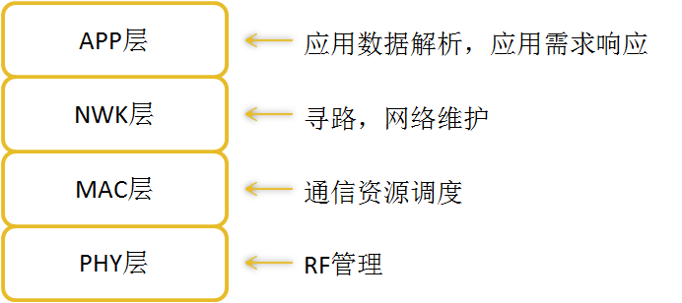

**图表3‑2 软件协议栈架构**

* 数据发送，应用数据从APP层，逐层向下进行封装。
* 数据接收，接收数据从PHY层，逐层向上进行解析。
* 各层帧格式定义，参见《感知网络-网络通信协议栈帧格式定义》。

# 网络建立



**图表4‑1 网络建立流程**

## 设备入网

### 入网流程

* 入网请求。
  + 关联的父设备收到入网请求帧后，
    - 发送Ack.应答。
    - 转发给网络管理设备。
* 入网应答。
  + 网络管理设备接收到入网请求帧，鉴权，如允许该设备入网，发送入网应答帧。
    - 分配16bits的网内通信短地址，并更新本地存储的64bits NUI与16bits网内通信短地址映射表。
    - 更新系统网络拓扑。
    - 入网应答帧携带为新入网设备分配的16bits网内通信短地址。
    - 入网应答帧携带新入网设备的上行路由表信息。
    - 计算入网延时。
  + 接收到网络管理设备的入网应答帧，且允许入网，转发给申请入网的设备，并更新本地邻居表与路由表。
  + 申请入网的设备，接收到入网应答帧，且允许入网，入网成功。并更新路由表。
    - 如未收到入网应答帧，重新发送入网请求。

### 入网交互帧设置

* 入网请求帧
  + NWK层源地址：申请入网设备的64bits NUI。
  + NWK层目的地址：网络管理设备的16bits网内通信短地址。
* 入网应答帧
  + NWK层源地址：网络管理设备的16bits网内通信短地址。
  + NWK层目的地址：申请入网的设备的64bits NUI。
* 入网成功后，新入网设备的各种帧收发，均使用16bits网内通信短地址。

## 簇建立

终端设备无路由功能，完成与其父节点的关联和入网后及完成簇的组建。

骨干设备需要维护自身的簇结构，建立簇成员表。

**表格4‑1：骨干设备簇成员表**

|  |  |
| --- | --- |
| **设备编号** | **终端设备NUI** |
| Device ID | NUI |
| …… | …… |
| Device ID | NUI |

其中：

* + Device ID，终端设备的16bits网内通信短地址。
  + NUI，终端设备的64bits NUI。

# 骨干网络路由

骨干设备在进行路由管理时，全部采用簇ID，即16bits网络地址的前8bits。

## 路由建立

### 上下行路由建立

网络建立过程中，完成设备上下行路由的建立。

### MESH路由建立

MESH路由按需发现和建立，即在有非上下行链路数据交互的需求时，由源设备发起MESH路由的建立过程。

源设备在有数据发送时，查找路由表，未查到目的设备的路由表项，则发起路由建立过程。

* 源设备：
  + 广播路由请求帧，转到接收状态，等待路由回应帧；
  + 接收到路由回应帧，更新路由表项；
  + 接收到同样序列号的路由请求帧，丢弃；
  + 未接收到路由回应帧，将数据丢弃。
* 邻居设备：
  + 接收到路由请求帧，查找自身路由表，
  + 路由表中存在目的设备表项，向源设备发送路由回应帧；
  + 路由表中不存在目的设备表项，不作回应；
* 源设备的父设备：
  + 接收到路由请求帧，查找自身路由表，
  + 路由表中存在目的设备表项，发送路由回应帧；
  + 路由表中不存在目的设备表项，转发（广播）路由请求帧；
  + 接收到路由回应帧，更新路由表项，向源设备发送路由回应帧；

## 路由维护

* 骨干设备根据转发的上行数据，维护下行路由表。
* 上行链路失效时（数据帧重发次数达到最大允许次数仍发送失败），选择除上行链路外，Device Depth最小的邻居骨干设备转发数据。

## 路由表建立与维护

在网络建立过程中，完成路由表中上下行链路的所有路由表项的建立，包括：Dest.Addr为网络管理设备及所有上下行链路经过设备的路由表项。

**表格5‑2：路由表**

|  |  |  |
| --- | --- | --- |
| **下一跳地址** | **目的地址** | **跳数** |
| Next Hop | Dest. Addr. | Hops |
| …… | **……** | Hops |
| Next Hop | Dest. Addr. | Hops |

其中：

* + Next Hop，路由的下一跳地址。
  + Dest. Addr，路由的目的地址。
  + Hops，到达目的地址需要的跳数。

路由表的维护由mac的邻居表维护时同步更新。

# 网络维护

## 心跳机制

* 骨干设备、终端设备周期上报心跳帧，通报设备在网状态。
  + 心跳周期默认为终端设备同步周期Synchronization Interval。
    - 心跳周期内，终端设备如有应用数据帧需发送，可不发送心跳帧。
  + 心跳帧携带信息：
    - 设备状态信息：剩余电量
    - 本设备数据发送传输成功率（根据每帧接收Ack.进行统计）
    - 报警信息：重入网、重启状态
    - 定位支持信息：{源Addr.，目的Addr.，LQI，时戳}
* 定位支持网络中，骨干设备侦听所有邻居终端设备的心跳帧，并在本设备的心跳帧中携带：
  + 下属终端设备的设备状态信息、报警信息。
  + 所有邻居终端的定位支持信息。
* 父设备根据子设备的心跳帧维护网络拓扑及设备状态更新。
* 设备如发生重启，入网成功后应立即发送报警状态为重启的心跳帧。

## 查询机制

* 网络管理设备向超过Alive Time未有心跳信息更新的设备，发送查询帧：
  + 对应设备接收到查询帧后，发送查询应答帧，通报设备在网状态。
  + 如网络管理设备发送查询帧后，在Alive Time内仍未收到对应设备的查询应答帧，则从网络拓扑中删除该设备。

# QOS分级

## 分级机制

* 数据需要按照qos的等级，来决定数据的发送等级：
  + qos level 0：数据以时延优先，mac层会把该数据放入优先发送的队列，从独占的时隙进行发送，保证传输成功率与时延要求。
  + qos level 1：数据以带宽优先，mac层会把数据放入竞争交互与睡眠时段，保证多数据的发送，达到带宽要求。

# 数据融合

* 中继器在接受到自己的终端设备发送的上行数据，可对数据进行数据打包融合的工作，来解决网络拥堵的现象。
* 收集器接收到中继器发送的融合数据，需要进行拆包分解解析工作。